

毕业设计成果报告书

课题名称 | 基于MySQL的天宇旅游信息管理系统的设计与制作
学生姓名 | 李雨龙
学生学号 | 201843001212
所属系部 | 电子信息系
专业班级 | 18移动1班
院内导师 | 唐永军
院外导师 | 朱超超
起止时间 | 2020.11.13～2020.12.14

湖南财经工业职业技术学院教务处制
毕业设计成果报告书

一、毕业设计过程
我的毕业设计题目为基于MySQL的天宇旅游信息管理系统的设计与制作。
在导师的指导下，我查阅了相关的资料；在网上搜索与查看了很多类似的MySQL数据库设计，搜集了相关素材，为设计做了必要的准备工作，并撰写了毕业设计任务书、毕业设计方案，经指导老师审阅同意，我正式开始了毕业设计，具体过程如下：
第一阶段（11月13日~11月15日）：查阅材料，查找网站，看看别人是怎么做的，装备开工。
第二阶段（11月15日~11月18日）：通过网上浏览各种不同的数据库设计，借鉴他们的部分内容。
第三阶段（11月18日~11月30日）：收集、准备数据库设计所需要的数据，利用常用的开发工具，完成数据的添加。
第四阶段（12月01日~12月07日）：优化作品，准备撰写毕业设计说明书；
第五阶段（12月07日~12月14日）：编写毕业设计说明书，整理毕业设计资料及毕业设计成果，准备答辩。
二、毕业设计成果
1.毕业设计方案1份
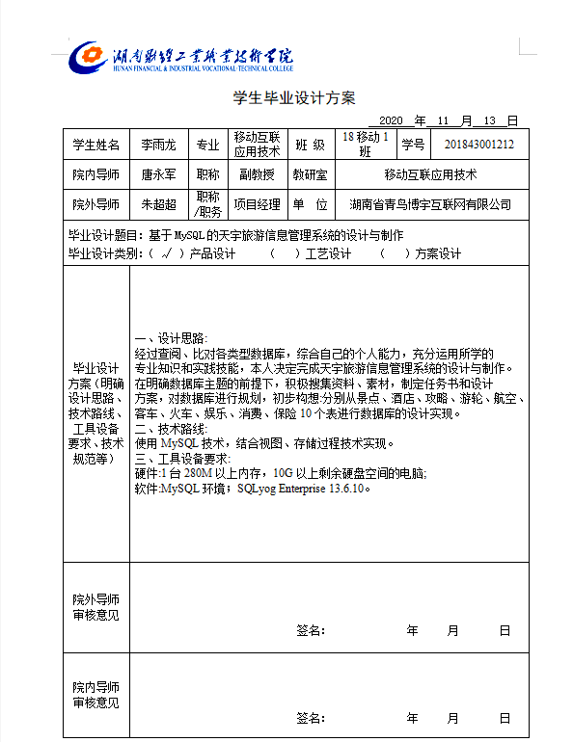
图1 毕业设计方案
2.数据库1个
通过数据库对旅游信息的管理；使用SQLyog Enterprise完成对数据的添加。该数据库一共包括三大模块，由11个不同的表组成，分别有消费表、攻略表、景点表、酒店、娱乐表等。不同的旅游信息插入不同的表，清晰的展示相关旅游信息。数据库的部分截图，如图2、3所示：
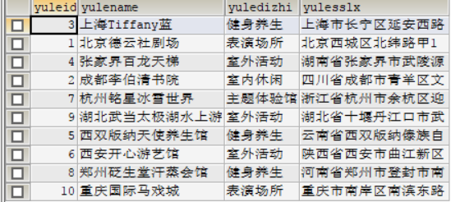
图2 娱乐表
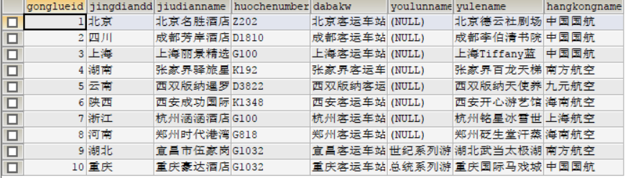
图3 攻略表
- 毕业设计说明书1份
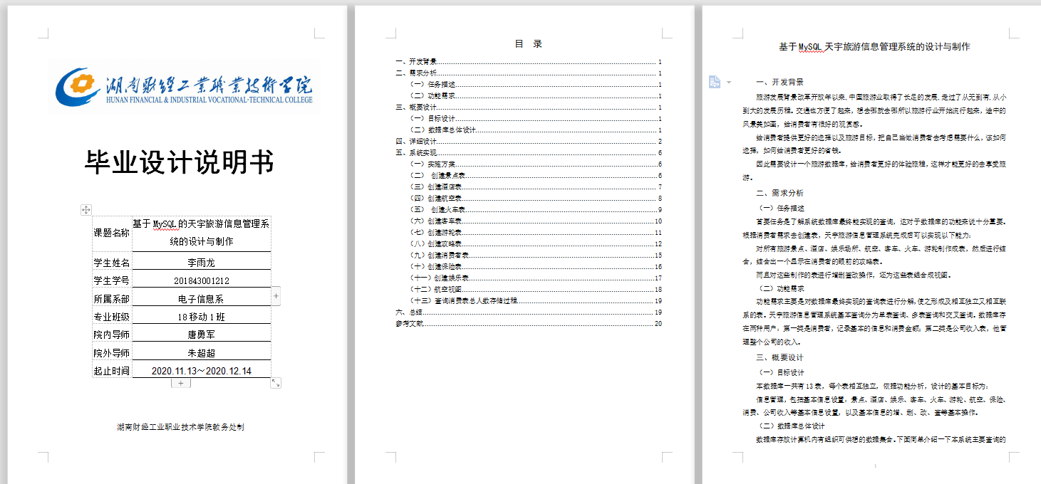
图4 设计说明书
4.毕业设计作品图片展示 1份
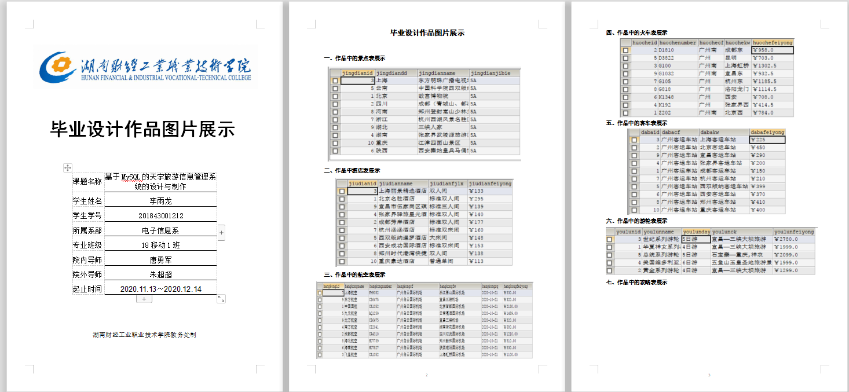
图5 毕业设计作品图片展示
三、毕业设计作品或产品特点
随着旅游行业的数据日益增大，这就要求能有个功能强大，操作更方便的数据库来储存大量的信息，以便能充分满足大家的需求。而MySQL数据库是一个非常实用的数据库。所以我在天宇旅游信息管理系统中就是使用了MySQL管理系统，主要实现数据的添加、修改、删除、和查询，以完成天宇旅游数据的收集和管理。通过这个数据库，你可以轻轻松松的查阅到相关道具的信息
四、毕业设计心得体会
经过一个多月的奋战我的毕业设计终于完成了。通过本次数据库设计，我对于 MySQL更加的了解，也能更熟练的应用，并且在设计的过程中通过互联网学到了一些在课堂上没有学到的知识点。
此次的毕业设计不但让我巩固了知识，而且让我学到了新的知识和更熟练的使用自己所学到的知识来完成一个自己的作品。

